Informe de Resultados del Formulario sobre el Portal Agro Comercial del Huila

Aprendices:

Daniel Felipe Bata

Sergio Andrés Leguizamo  
Andrés Felipe Trespalacios

Instructor:   
Jhon Corredor

SENA

ficha: 2900177  
Neiva-Huila

**INTRODUCCIÓN**

El presente informe expone los resultados de una encuesta realizada con el objetivo de comprender las necesidades y preferencias de los productores rurales en relación con una plataforma digital para la promoción y comercialización de sus productos. A través de esta consulta, se han recopilado datos sobre aspectos clave como la información relevante para los perfiles de los productores, la categorización de productos, la utilidad de secciones destacadas, la importancia de la historia del producto, y la disposición a compartir información de ubicación, entre otros.

El análisis de estas respuestas permitirá orientar el desarrollo de la plataforma de manera que se ajuste a las expectativas y requerimientos de los usuarios, asegurando así una herramienta intuitiva, funcional y beneficiosa para los campesinos y emprendedores de la región.

**Resultados**

**1. Datos de los Representantes y Nombres de Fincas**

Se recopilaron 8 respuestas en relación con los representantes de las fincas y sus nombres. Los datos muestran una variedad de nombres para ambas categorías, lo que indica diversidad en la comunidad participante.

**2. Información en el Perfil de la Plataforma**

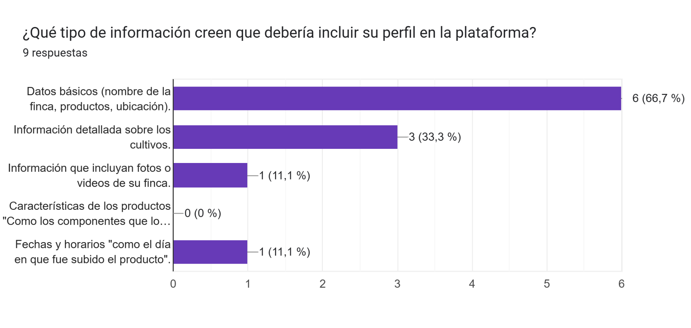

**Conclucion:** Los resultados reflejan que la mayoría de los usuarios (62.5%) consideran fundamentales los datos básicos como el nombre de la finca, productos y ubicación, lo que indica que esta información debe ser prioritaria en la plataforma. Sin embargo, un 37.5% muestra interés en contar con detalles más específicos sobre los cultivos, lo que sugiere la necesidad de incluir secciones ampliadas para quienes buscan mayor profundidad en la información. Además, aunque en menor proporción (12.5%), algunos usuarios valoran la inclusión de fechas y horarios de subida de productos, lo que podría optimizar la experiencia de compra y planificación. Estos hallazgos permiten definir una estructura equilibrada para el perfil de las fincas, asegurando accesibilidad y detalle según las preferencias de los usuarios.

**3. Clasificación de Productos**

* El 62.5% prefiere que los productos se clasifiquen por tipo de producto y finca/productor.
* El 25% elige clasificación solo por tipo de producto.
* El 12.5% por finca o productor.

**4. Sección de Productos Populares**

* El 75% considera útil mostrar los productos más populares para destacarlos.
* Un 12.5% prefiere que todos los productos tengan la misma visibilidad.
* El 12.5% no está seguro.

**5. Funcionalidad de Marcar Favoritos y Notificaciones**

* El 75% apoya la opción de marcar fincas como favoritas y recibir notificaciones.
* El 25% no está seguro, dependiendo del funcionamiento.

**6. Importancia de Conocer la Historia y Producción de los Productos**

* El 87.5% lo considera muy importante, ya que agrega valor al producto.
* El 12.5% cree que es algo importante, pero no esencial.

**7. Compartir Ubicación de las Fincas**

* El 75% está dispuesto a compartir su ubicación con información detallada.
* El 25% prefiere compartir solo datos generales.

**8. Información Adicional para Facilitar el Contacto**

* El 62.5% considera útil incluir números de contacto y redes sociales.
* El 37.5% sugiere horarios de atención y disponibilidad de productos.

**9. Facilidad de Uso de la Plataforma**

* El 75% prefiere una página con opciones claras y fáciles de usar.
* El 12.5% opta por herramientas interactivas.
* Otro 12.5% no tiene preferencia.

**10. Preferencia por Plataforma Sencilla o con Herramientas Interactivas**

* El 100% de los encuestados prefiere una plataforma sencilla y de fácil navegación.

**11. Funcionalidades Adicionales Sugeridas**

* Se recibieron respuestas afirmativas indicando interés en nuevas funcionalidades, aunque sin especificaciones detalladas.

**12. Impacto de la Plataforma en la Comunidad**

* Se espera que la plataforma ayude a los campesinos y emprendedores mediante la promoción de productos y su transformación.
* Los encuestados creen que facilitará la conexión entre productores y consumidores.
* También se destaca la importancia de mostrar detalles de las fincas para generar confianza en los compradores.

**Conclusiones** Los resultados reflejan un interés en una plataforma intuitiva, con información clara sobre productos y productores. Se destaca la necesidad de categorizar productos adecuadamente y de incluir funcionalidades que faciliten la conexión con los consumidores. La mayoría de los encuestados están dispuestos a compartir información sobre sus fincas y a utilizar herramientas que fortalezcan la visibilidad de sus productos en el mercado.